Měření odporů, nevyvážený Wheatstoneův můstek

Zadání úkolu měření

Měření malého odporu Ohmovou metodou:

Sestavte měřicí obvod dle obr. 6.3.1. Vhodnou metodikou měření vylučte vliv termoelektrických napětí. Z naměřených hodnot napětí a proudu vypočtěte velikost neznámého odporu R_{x} a stanovte rozšířenou nejistotu měření (pro kr= 2).

Poznámky pro měření:

ampérmetr je součástí nastavitelného zdroje napětí;

komutace proudu se provádí prohozením přívodů.

Změřte malý odpor přípravku multimetrem při použití 2-svorkového a 4-svorkového připojení. Diskutujte případné rozdílné hodnoty.

Odporový snímač zapojte do Wheatstoneova můstku napájeného ze zdroje napětí U_{AC} = 5 V (obr. 6.3.2). Můstek vyvažte odporovou dekádou R_{D} pro hodnotu α = 0°C a změřte závislost f_{MN} výstupního napětí U_{BD} na změně úhlu α (teploty), tj. na změně odporu ΔR.

Odporový snímač zapojte do Wheatstoneova můstku napájeného ze zdroje proudu I = 5 mA. Zdroj proudu realizujte pomocí operačního zesilovače (obr. 6.3.3). Můstek opět vyvažte odporovou dekádou R_{D} pro hodnotu α = 0 °C a změřte závislost f_{MP} výstupního napětí U_{BD} na změně úhlu α (teploty) tj. na změně odporu ΔR (pro stejné hodnoty α jako v bodě 6.1.2).

Podle schématu na obr. 6.3.4. zapojte tzv. „linearizovaný můstek“ (velikost napájecího napětí volte UZ = 2,5 V). Můstek vyvažte odporovou dekádou RD pro hodnotu α = 0 °C a změřte závislost f_{LM} výstupního napětí U₂ na změně úhlu α (teploty) tj. na změně odporu ΔR (pro stejné hodnoty úhlu α jako v předešlých bodech).

Do společného grafu vyneste odchylky hodnot naměřených dle bodů 6.1.2., 6.1.3. a 6.1.4. od lineárního průběhu. Směrnici přímky 𝑈‘₂, od které budete určovat odchylky od linearity, stanovte z koncových bodů naměřené závislosti f_{LM} (ΔR) (tedy pro α = 0 °C a α = 160 °C). Odchylky závislostí f_{MN} (ΔR), f_{MP} (ΔR) a f_{LM} (ΔR) od linearity určete jako odchylky těchto závislostí od přímky
𝑈‘₂, = f’_{LM} (ΔR). To lze udělat proto, že pro měření dle bodů 6.1.2., 6.1.3. a 6.1.4. jsou v zadáních zvoleny hodnoty napájecích napětí (resp. proudu) tak, aby směrnice všech závislostí v počátku byly zhruba stejné.

Domácí příprava

Prostudujte si teoretický úvod a případně související přednášky se zaměřením na pochopení principu a účelu měření úlohy.

Proč se pro napájení můstku definovaným proudem používá zdroj proudu s OZ, a ne pouze rezistor s velkou hodnotou zapojený do série se zdrojem napětí?

Použití jednoduchého rezistoru s velkou hodnotou v sérii se zdrojem napětí vytváří nedokonalý zdroj proudu. Změnou odporu snímače (ΔR) se mění celkový odpor můstku, což by u jednoduchého sériového rezistoru způsobilo kolísání napájecího proudu. Skutečný zdroj proudu s operačním zesilovačem (OZ) udržuje nastavený proud stejný nezávisle na změnách odporu můstku, čímž se zamezí vzniku dodatečných chyb a nelinearit při měření.

ODVOĎTE teoretický výsledný vztah pro výstupní napětí UBD rozváženého Wheatstoneova můstku napájeného ze zdroje napětí odpovídající rozvážení o hodnotu ΔR0, obr. 6.3.2.

Výchozím bodem je rovnice pro rozdíl napětí na obou větvích děliče:
$$U_{BD}=U_{AC}\left(\frac{R_{1}}{R_{1}+R_{2}}-\frac{R_{3}}{R_{3}+R_{4}}\right)$$

Do rovnice se dosadí hodnoty pro rozvážený můstek: $R_{1}=R_{0}+ΔR$ a $R_{2}=R_{3}=R_{4}=R_{0}$:

$U_{BD}=U_{AC}\left(\frac{R_{0}+ΔR}{R_{0}+ΔR+R_{0}}-\frac{R_{0}}{R_{0}+R_{0}}\right)=>$ $U_{BD}=U_{AC}\left(\frac{R_{0}+ΔR}{2R_{0}+ΔR}-\frac{1}{2}\right)$
Převedením na společného jmenovatele se získá:
$U_{BD}=U_{AC}\left(\frac{2\left(R_{0}+ΔR\right)-\left(2R_{0}+ΔR\right)}{2\left(2R_{0}+ΔR\right)}\right)$ => $U_{BD}=U_{AC}\left(\frac{2R_{0}+2ΔR-2R_{0}-ΔR}{4R_{0}+2ΔR}\right)$ => $U_{BD}=U_{AC}\frac{ΔR}{4R_{0}+2ΔR}$

Po vytknutí 4R₀ ze jmenovatele je výsledný vztah s patrným členem nelinearity:
$$U_{BD}=U_{AC}\frac{ΔR}{4R_{0}\left(1+\frac{ΔR}{2R_{0}}\right)}$$

ODVOĎTE teoretický výsledný vztah pro výstupní napětí UBD rozváženého Wheatstoneova můstku napájeného ze zdroje proudu odpovídající rozvážení o hodnotu ΔR0, obr. 6.3.3.
Nejprve je nutné určit celkové napětí na můstku $U_{AC}$ při konstantním napájecím proudu $I_{Z}$:
$$U_{AC}=I_{Z}\frac{\left(R_{1}+R_{2}\right)\left(R_{3}+R_{4}\right)}{R_{1}+R_{2}+R_{3}+R_{4}}$$
Po dosazení rozvážených hodnot ($R_{1}=R_{0}+ΔR$; $R_{2}=R_{3}=R_{4}=R_{0}$) se získá:
$$U_{AC}=I_{Z}\frac{\left(R_{0}+ΔR+R_{0}\right)\left(R_{0}+R_{0}\right)}{R_{0}+ΔR+R_{0}+R_{0}+R_{0}}=I_{Z}\frac{\left(2R_{0}+ΔR\right)\left(2R_{0}\right)}{4R_{0}+ΔR}$$
Z odvození v bodě 6.2.3 použijeme fakt, že samotný výraz v závorce pro dělič je roven $\frac{ΔR}{2\left(2R_{0}+ΔR\right)}$. Dosazením $U_{AC}$ do základní rovnice pro $U_{BD}$ vznikne:
$$U_{BD}=\left(I_{Z}\frac{\left(2R_{0}+ΔR\right)\left(2R_{0}\right)}{4R_{0}+ΔR}\right)⋅\left(\frac{ΔR}{2\left(2R_{0}+ΔR\right)}\right)$$
Členy $\left(2R_{0}+ΔR\right)$ se vzájemně vykrátí a po zkrácení čísla 2 zůstává:
$$U_{BD}=I_{Z}\frac{R_{0}ΔR}{4R_{0}+ΔR}$$
Rozdělením na lineární část a nelineární jmenovatel vznikne finální vzorec:
$$U_{BD}=\frac{I_{Z}ΔR}{4}⋅\frac{1}{\left(1+\frac{ΔR}{4R_{0}}\right)}$$

Schéma zapojení
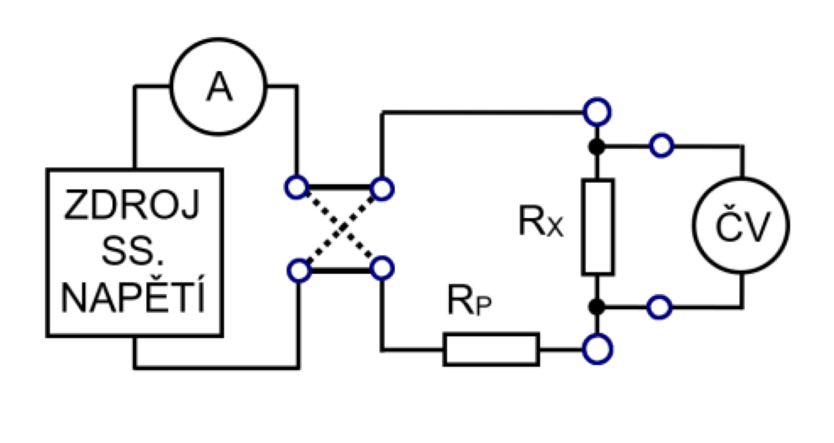
Obrázek 6.3.1 Měření malého odporu ohmovou metodou
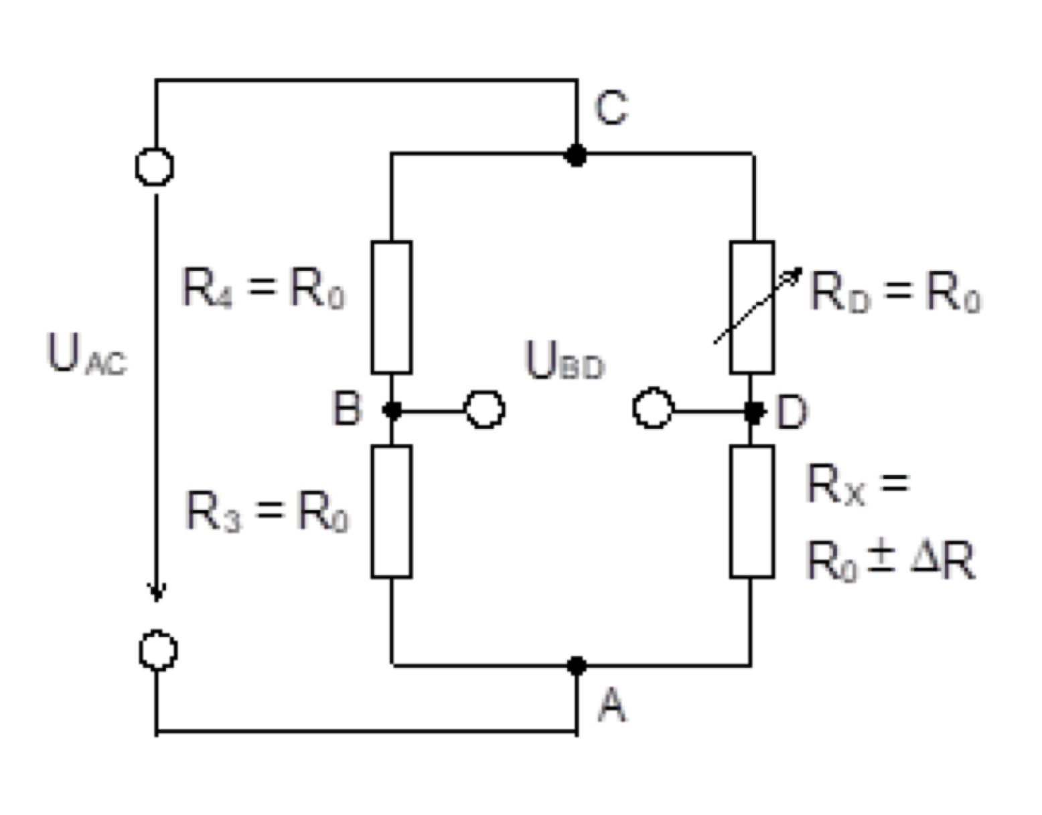
Obrázek 6.3.2 Wheatstoneův můstek napájený ze zdroje napětí
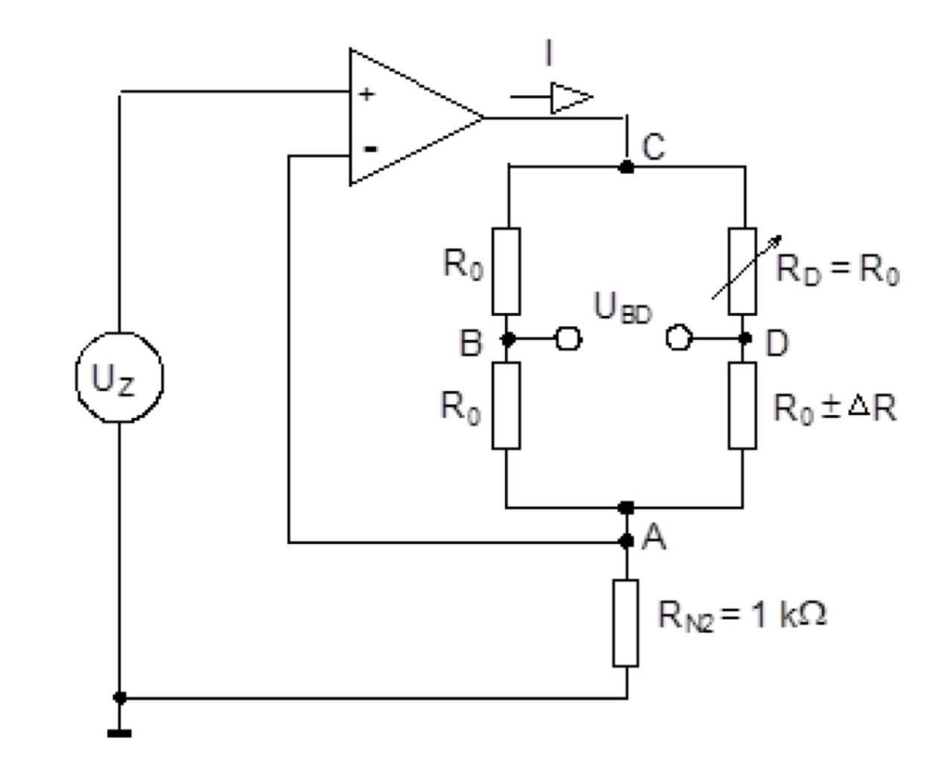
Obrázek 6.3.3 Wheatstoneův můstek napájený ze zdroje proudu
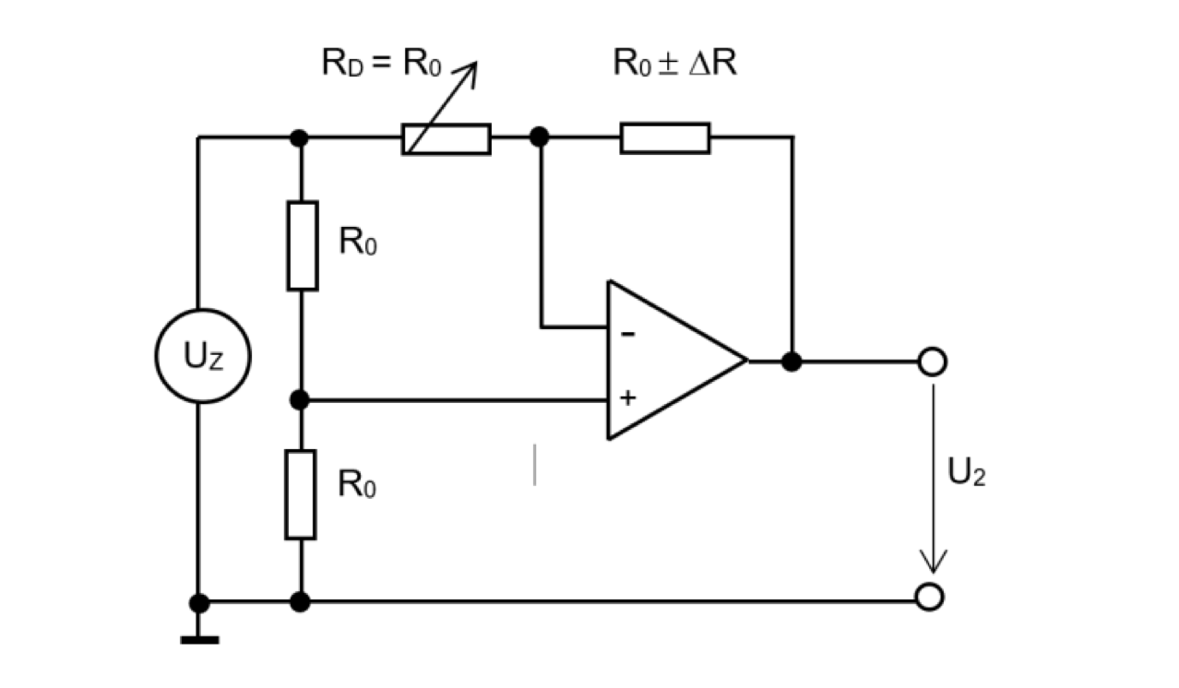
Obrázek 6.3.4 Schéma „linearizovaného“ můstku

Seznam použitých přístrojů
- Stabilizovaný zdroj Tesla BK 125 ($±15V DC$)
- Stejnosměrný zdroj s ampérmetrem Agilent E3640A
- Přípravek s OZ OP07
- Přípravek s Wheatonovým můstkem
- Odporová dekáda
- Přípravek s rezistory (tolerance 0,1%)
- Digitální multimetr Keysight 34460A
- Reostat
- Měřený přípravek s malým odporem
- Propojovací kabely

Naměřené hodnoty
Zadání 6.1.1
V tomto kroku zadání bylo potřeba použít Ohmovu metodu ke změření úbytku napětí U_{x} na přípravku s malým odporem R_{x}. Měření probíhala s hodnotou proudu $I=2 A$ a s rozsahem multimetru $100mV$. Poté proběhla komutace, pro vyloučení termoelektrických napětí. Komutací se změnilo i celkové napětí zdroje U.
 | Před komutací | Po komutaci
U_{x} [mV] | 23,073 | -23,057
U [V] | 0,92 | 0,52
Zadání 6.1.2
Pro porovnání s předchozím zadáním bylo měření odporu R_{x} provedeno i pouze multimetre. Nejdříve obyčejným měřením odporu (2W režim), který do měření přidává chybu metody až 0,2 Ω. A poté 4-svorkovým režimem (4W), který používá k měření právě Ohmovu metodu a je tedy výrazně přesnější.
 | 2W režim | 4W režim
R_{x} [Ω] | 0,113 | 0,012

Zpracování naměřených hodnot

Závěr

